Pazarlamacının Bakış Açısı
29 Temmuz 2016

Ayakkabı üreticisi ve pazarlayan bir şirket,pazar araştırması yapması için Afrika’ya iki elemanını göndermiş.
Elemanlar Afrika’nın çeşitli ülkelerinde şehirleri gezmişler, araştırma yapmışlar.
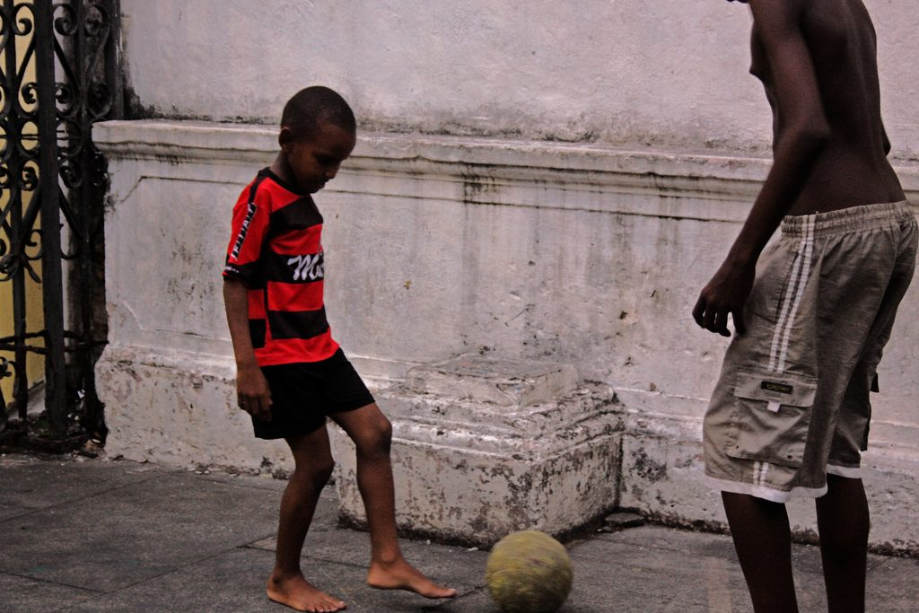
Sonunda;
Birinci eleman, patrona yaptığı araştırmaların neticesini bir rapor olarak sunmuş ve demiş ki:
– Afrika’da bizim için hiçbir fırsat yok. Çünkü orada hiç kimse ayakkabı giymiyor.

2. elemandan da rapor sunmasını istemişler, Afrika’dan daha geç dönen eleman patronuna yaptığı incelemeler ile ilgili bir rapor sunmuş ve demiş ki:
– Afrika’da bizim için olağanüstü fırsatlar var. Çünkü orada hiç kimse ayakkabı giymiyor.
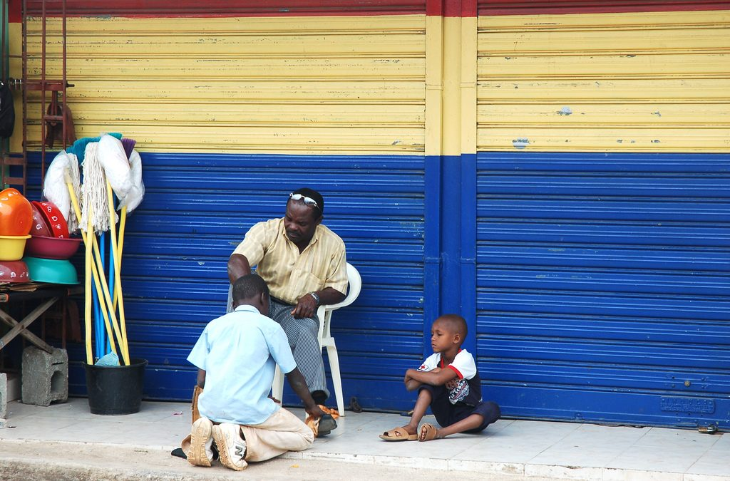
Hayat Akarken fırsatlar değerlendirenler için vardır. Bakış açınız fırsatı yakalamanızı ya da kaçırmanıza neden olur. Başarılı olanlar, farklı gözle bakabilen ve fark yaratabilendir.

